Рекомендации для родителей по организации детской деятельности в период соблюдения режима самоизоляции

Уважаемые родители, весь день в детском саду дети живут, соблюдая определенный распорядок дня: завтрак, занятия, прогулки, обед, сон и т.д. Постарайтесь сохранять этот распорядок в дни самоизоляции (кроме прогулок). Отступление от режима допустимо лишь в пределах 30 минут. Соблюдение режима дня постепенно вырабатывает у ребенка активное стремление выполнять режим самостоятельно, а это способствует формированию организованности, дисциплинированности. У детей формируется чувство времени, умение экономить его.
Постарайтесь, чтобы ребенок встал не позднее 9.00. Если вы хотите с ним позаниматься, помните, что для умственных занятий лучше всего подходят утренние часы с 10.00 до 12.00. Необходимо переключать ребенка с одного вида деятельности на другой, длительность занятий должна второй младшей группы (3-4 года)- не более 15 минут. Не забывайте использовать физические упражнения, танцуйте.
Точно соблюдайте время приема пищи, интервалы между приёмами пищи 3,5-4 часа.
И, самое главное, дневной сон!!!
Утренняя гимнастика.
Комплекс утренней гимнастики.
Ходьба друг за другом. Бег. Ходьба на носках. Построение в круг.
Общеразвивающие упражнения
1. "Деревья качаются". Исходное положение: ноги слегка расставлены, руки внизу. Руки поднять вверх, немного отвести влево, потом вправо, произнести "ш-ш-ш", опустить. Повторить 6 раз.
2. "Кусты качаются". Исходное положение: ноги на ширине плеч, руки на поясе. Наклониться влево (вправо), выпрямиться. повторить 6 раз.
3. "Ветер". Исходное положение: ноги слегка расставлены, руки внизу. Поднести руки ко рту, подуть на них, опустить. Повторить 5 раз.
4. "Воробышки радуются". Исходное положение: то же. Прыжки на двух ногах на месте. После шести прыжков походить на месте и ещё раз повторить прыжки.
Беседа «День Победы».
Цель: продолжать знакомить детей с праздником победы; развивать диалогическую речь. Воспитывать уважение к воинам-освободителям.
Наблюдение за солнцем
Цели: формировать представление о том, что когда светит солнце —на улице тепло;поддерживать радостное настроение.
Пальчиковая гимнастики
«Праздничный салют» (выучить)
Пышные букеты / Пальцы сжаты в кулачок
В небе расцветают /Разгибают пальцы
Словно искры света
Лепестки сверкают /Шевелят пальчиками
Вспыхивают астрами
Голубыми, красными
Синими, лиловыми –
Каждый раз все новыми! /Сжимают и разжимают пальцами
А потом рекою /Поднимают руки вверх
Золотой текут.
Что это такое? /Шевелят пальчиками
Праздничный салют! /Пальчики веером
Чтение стихотворения "День Победы" (А. Усачев)
Что такое День Победы?
Это утренний парад:
Едут танки и ракеты,
Марширует строй солдат.
Что такое День Победы?
Это праздничный салют.
Фейерверк взлетает в небо,
Рассыпаясь там и тут.
Что такое День Победы?
Это песни за столом
Это речи и беседы
Это дедушки альбом.
Это фрукты и конфеты,
Это запахи весны.
Что такое День Победы?
Это значит- нет войны.
Создать условия для игры с мелким конструктором«Машина, корабль, самолёт». Цель. Совершенствовать умение самостоятельно строить, обыгрывать постройку. Воспитывать бережное отношение к постройкам.
Раскраски для детей
Трудовое поручение – уборка игрушек по местам.
Наблюдение за вечерним небом (отметить какое оно) Цель: развивать воображение, диалогическую речь
Утренняя гимнастика( повторение)
Чтение стихотворения Евгения Урусова
Стоит только кран открыть -
Потечёт водица.
Руки я могу помыть,
А могу умыться.
Я с водой дружу всегда
И люблю купаться.
Помогает мне вода
Чистым оставаться.
Цель: формировать у детей базовые культурно-гигиенические навыки, приучать правильно мыть руки.
Рекомендации родителям:
1. Поиграть в развивающие игры «Угадай и скажи, о ком я говорю»-развивать образное мышление, узнавать персонажа по характерным признакам (например, заяц – длинные уши, ловко прыгает, боится волка и лису).
2.«Чего не стало?»
Цель: способствовать развитию памяти, внимания, наблюдательности, учить применять имеющиеся знания в новых условиях, упражнять в образовании формы родительного падежа единственного числа
Ход игры:
Построить игрушки в ряд( любые: машина, котенок, кукла и тд.) Попросить посмотреть и запомнить их ребяткам, затем накрыть платком. Открыть платок и спросить кто спрятался? Кого (чего) не стало? (убрать платок вместе с какой-либо игрушкой. Аналогично 4-5 раз)
2.Отгадывание загадок о животных- развивать логическое, образное мышление
Летом ходит без дороги Возле сосен и берез, А зимой он спит в берлоге, От мороза прячет нос. (Медведь)
Хвост пушистый, Мех золотистый, В лесу живет, В деревне кур крадет. (Лиса)
Скачет, как лягушка, Длинненькие ушки Скок – поскок за кусток, Через поле да в лесок. (Заяц)
3.Дидактическая игра «Кто назовет больше действий ?»
Цель: активно использовать в речи глаголы, образовывая различные глагольные формы.
Ход игры: Родитель спрашивает о самых разных предметах и явлениях, а дети называют действия.
1-Что можно делать с цветами - Рвать сажать поливать смотреть любоваться дарить нюхать ставить в вазу.
2-Что делает дворник –подметает, убирает, поливает цветы чистит дорожки от снега посыпает их песком
3-Что делает самолет –Летит, гудит, поднимается ,взлетает, садится.
4-Что можно делать с куклой. Играть, гулять, кормить ,купать ,лечить, наряжать.
5. Наблюдение за солнцем.
Цель. Формировать представление о том, что когда светит солнце — на улице тепло; поддерживать радостное настроение.
________________________________________________________________
Утренняя гимнастика.
1. Чтение произведения С. Пшеничных «Мой бумажный самолет». Цель. Учить детей отвечать на вопросы.
Мой бумажный самолёт
Собирается в полёт,
Но меня с собою в небо
Он пока что не берёт,
Говорит мне:
— Не грусти,
Дай немножко подрасти.
Стану взрослым самолётом,
Будешь ты моим пилотом!
2.Описательный рассказ по картинкам «Помощники»
Цель: Побуждать детей к составлению описательных рассказов (4 -5) предложений, рассматривание иллюстраций, картин, развивать мышление, воображение, воспитывать бережное отношение к животным.
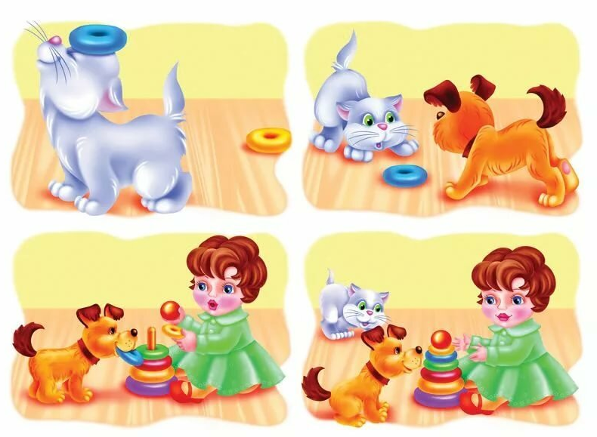
1. Привлекать ребёнка к рисованию по впечатлениям прочитанных произведений, наблюдаемых природных явлений.
2. Д/и «Расскажем сказку вместе» (Три медведя).
Цель: Воспитывать у детей чувство взаимопомощи. Научить детей соотносить мимику лица с состоянием героя, учить детей правильно воспроизводить последовательность появления каждого героя, осознать событие, предшествующее их появление.
3. Создать условия для с/р игры «Магазин игрушек». Цель: развивать умение объединяться в игре, распределять роли (продавец, покупатель, выполнять игровые действия.
4. Дидактическая игра «Ищи и находи»
Цель: Закрепление умения находить в комнате предметы разной формы по слову-названию; развивать внимание и запоминание.
Ход игры: Заранее разложите в разных местах комнаты игрушки разной формы. «Будем искать предметы круглой формы. Все, что есть круглое в нашей комнате, найди и принеси мне на стол». Ребенок ищет, родитель оказывает помощь. Ребенок приносит предметы, кладет их на стол, садится на место. Родители рассматривают с ним принесенные предметы, оценивает результат выполнения задания. Игра повторяется, ребенок ищут предметы другой формы.
5.Трудовое поручение – уборка игрушек по местам.
6. Наблюдение за вечерним небом (отметить какое оно) Цель: развивать воображение, диалогическую речь.

Утренняя гимнастика.
1.Подвижное упражнение «Медведь и дети».
Задачи: Продолжать учить детей бегать в заданном направлении, действовать в соответствии со словами сказочного текста. Вызвать у детей удовольствие от совместных действий со сказочным персонажем.
Мишка по лесу гулял.
Мишка деточек искал.
Долго, долго он искал,
Сел на травку, задремал.
Стали деточки плясать,
Стали ножками стучать.
Мишка, Мишенька, вставай,
Наших деток догоняй.
2. Художественно-эстетическое развитие (лепка)
« Самолеты»
Закреплять умение делить комок пластилина на две части, раскатывать их продольными движениями ладоней и сплющивать между ладонями для получения нужной формы; Развивать творческие способности;
Вызывать радость от созданного изображения.
Ход: Рассмотрите вместе с ребенком картинку самолета, его основные части. Нужно взять кусочек пластилина, разделить его на две части. Одна часть немного больше другой. Затем из кусочков надо слепить два столбика, работая прямыми ладошками вперёд-назад. Большой столбик будет корпусом самолета. Конец столбика приподнимаем вверх – это хвост самолета. Маленький столбик слегка прижимаем – это будут крылья, прикрепляем их к корпусу.

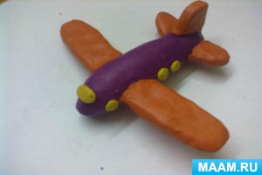
Рекомендации родителям:
1. Д. И. « Четвертый лишний».
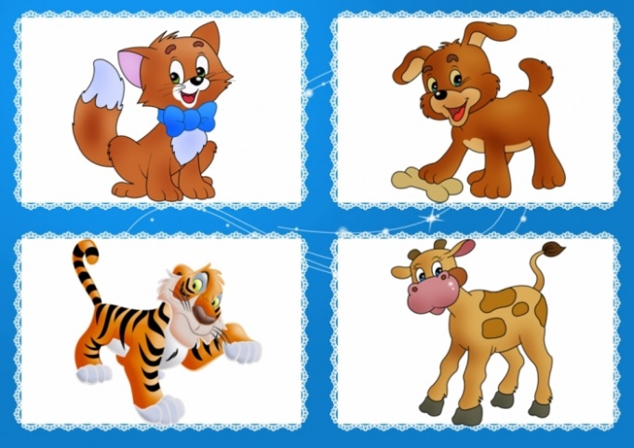
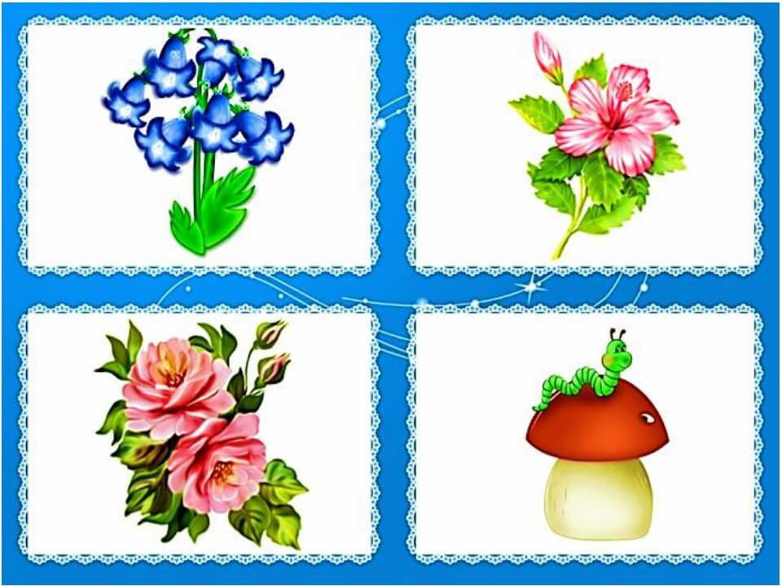

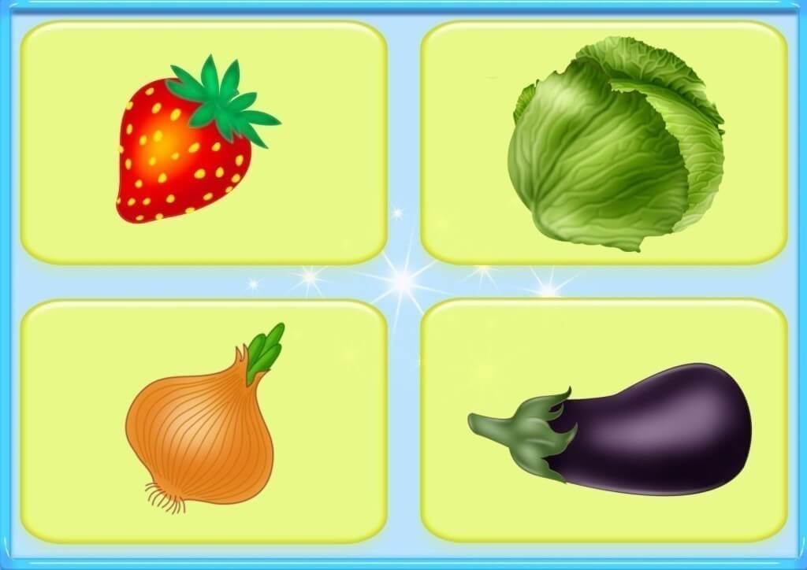
2. Наблюдение и уход за комнатными растениями в уголке природы. Привлечь внимание детей к комнатным растениям и растениям, пересаженным из цветника. Учить ребенка ухаживать за растениями – поливать, протирать листья.
3. Разминка между занятиями (выучить)
Мы веселые ребята, (идут по кругу, высоко поднимая колени)
Любим в детский сад ходить.
Всем на свете скажем «Миру – Да!» (Поднять руки вверх, раскрыть пальчики веером, помахать руками.)
А войне – запрет! (Скрестить руки, обнять себя).
4. Повторить с детьми названия времен года.
5. Рисуем, печатаем (как удобнее) формы рук и ног (для игры), закрепляем к полу и под весёлую музыку развлекаемся. Игра для всех возрастов!!!
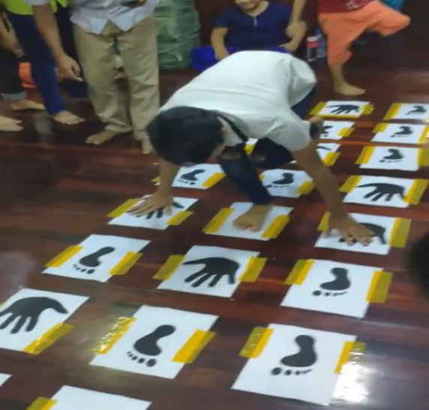
Утренняя гимнастика.
1.Художественно-эстетическое развитие (рисование)
Тема: Рисование по замыслу
Задачи: Продолжать формировать умение рисовать акварелью, рассматривать свои работы, выделять интересные по замыслу изображения, оценивать работы. Развивать творчество, образные представления. Развивать умение детей задумывать содержание своего рисунка и доводить замысел до конца.
2. Разминка «День Победы» (Т. Белозеров)
Майский праздник – День Победы (Дети встают, маршируют на месте)
Отмечает вся страна
Надевают наши деды (Наклоны с имитацией одевания орденов.)
Боевые ордена.
Их с утра зовет дорога (Дети идут друг за другом, маршируют)
На торжественный парад,
И задумчиво с порога (Останавливаются, подносят руку к лицу, глядят вдаль)
Вслед им бабушки глядят.
3.Д.И. «Кто как голос подает?» развивать речь детей, обогащать и активизировать глагольный словарь по теме.
Родитель бросает мяч детям, называя животных. Ребенок, возвращая мяч, должны правильно ответить, как то или иное животное подает голос: корова – мычит, тигр – рычит.
_____________________________________________________________________________________1. Беседа "Что мы видели на нашей улице"
Цель: знакомство с ближайшим окружением (дом, магазин, поликлиника)
2. Физкультминутка
«А теперь на месте шаг»
А теперь на месте шаг.
Выше ноги! Стой, раз, два! (Ходьба на месте.)
Плечи выше поднимаем,
А потом их опускаем. (Поднимать и опускать плечи.)
Руки перед грудью ставим
И рывки мы выполняем. (Руки перед грудью, рывки руками.)
Десять раз подпрыгнуть нужно,
Скачем выше, скачем дружно! (Прыжки на месте.)
Мы колени поднимаем —
Шаг на месте выполняем. (Ходьба на месте.)
От души мы потянулись, (Потягивания — руки вверх и в стороны.)
И на место вновь вернулись. (Дети садятся.)
3. Игра «Да или нет».
Цель: формировать у детей желание беречь свое здоровье и здоровье других детей; учить понимать: что можно делать, а что - нет.
Ход игры: Родитель называет ситуации, а дети должны подумать и если так можно делать, будут хлопать в ладоши, если нельзя, будут топать ногами. Например: можно играть с мячом на дороге; можно ровно сидеть за столом; во время еды можно разговаривать; не умываться утром; нельзя брать в руки острых предметов; нельзя играть со спичками; нужно мыть руки после возвращения с прогулки и т. д.
1. Беседа « О войне».
Цель: поговорить с детьми о войне показать на картинках боевые действия ВОВ. Воспитывать уважение к солдатам сражавшиеся за нашу родину.
2. Рассматривание картинок о войне, с изображением салюта.
3. Физкультминутка.
«Будем мир мы защищать» (выполняется в парах).
Раз, два, три, четыре, пять. Поочередно соединяют пальчики обеих рук.
Будем мир мы защищать! Жмут руки друг другу.
На границе встанем, Прямые руки вытягивают вперёд.
Всех врагов достанем. Шаг, выпад вперёд.
Будем чаще улыбаться, Повороты в стороны, улыбаются друг другу.
А не ссориться и драться! Обнимаются друг с другом.
4.Беседа: «Военная техника».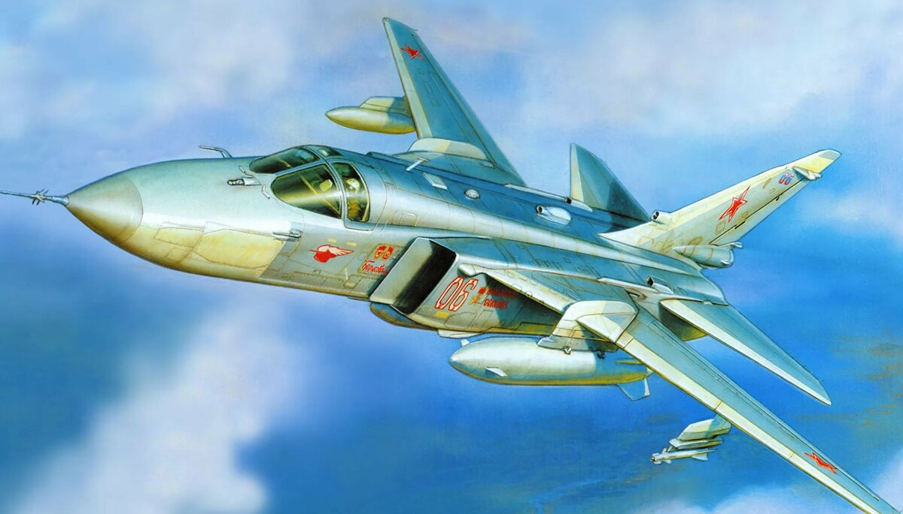
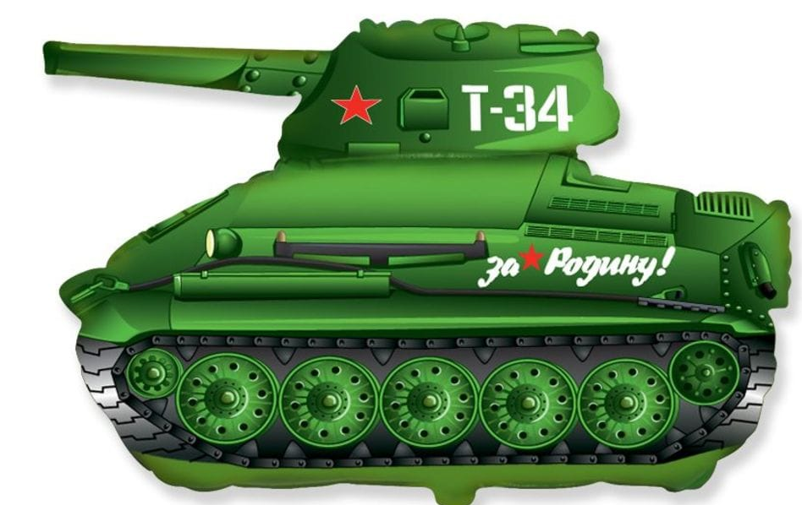
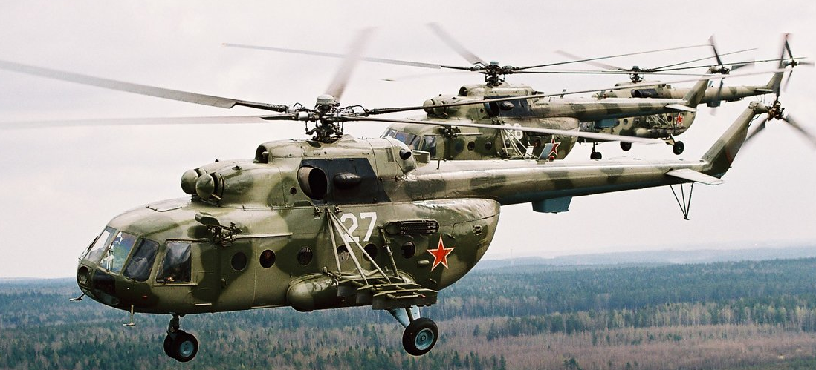


7.Продуктивная деятельность – лепка « Праздничный салют».
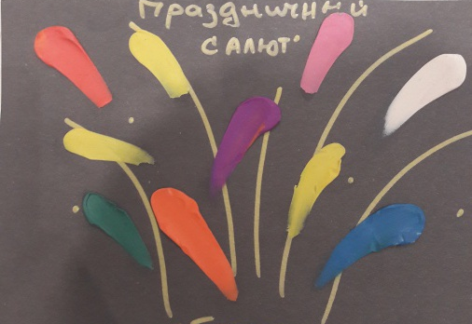
8.Рисование. Пусть ребенок нарисует любую военную технику.
9. Правильное держание карандаша в руке ребенка!!! Повторяем с ребенком как правильно держать карандаш.
10. Игра лабиринт.
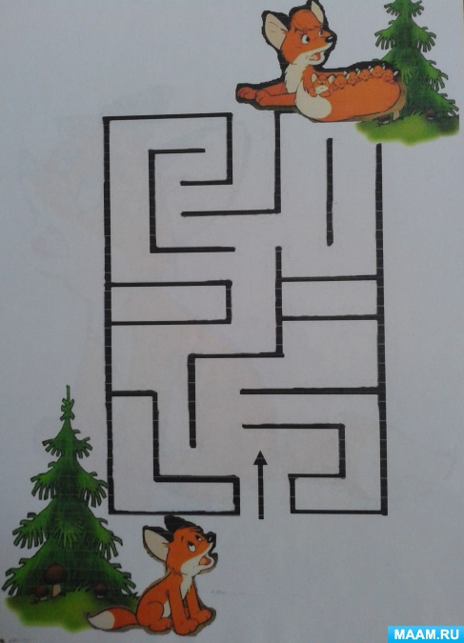

11.Ситуативный разговор о правилах поведения за столом. Напоминаем правила этикета. Пользуемся
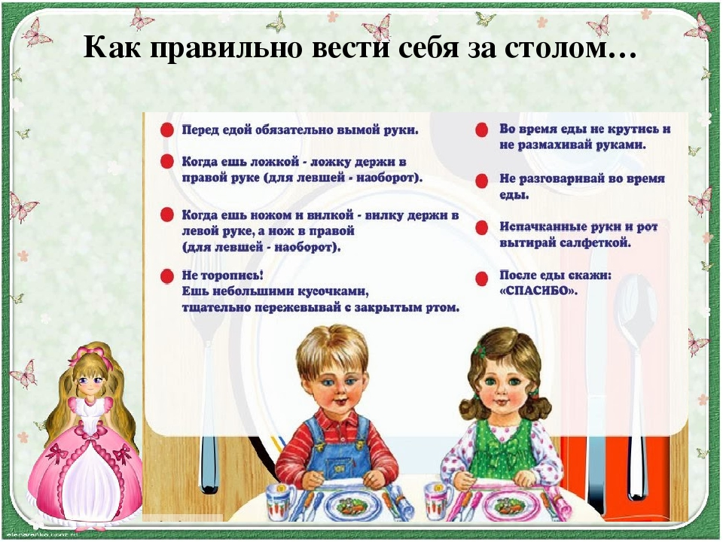
12. Наблюдение и уход за комнатными растениями. Привлечь внимание детей к комнатным растениям и растениям, пересаженным из цветника. Учить ребенка ухаживать за растениями – поливать, протирать листья.
13. Наблюдение за состоянием погоды.
14. Повторяем времена года.
15.Безопасность!!!!
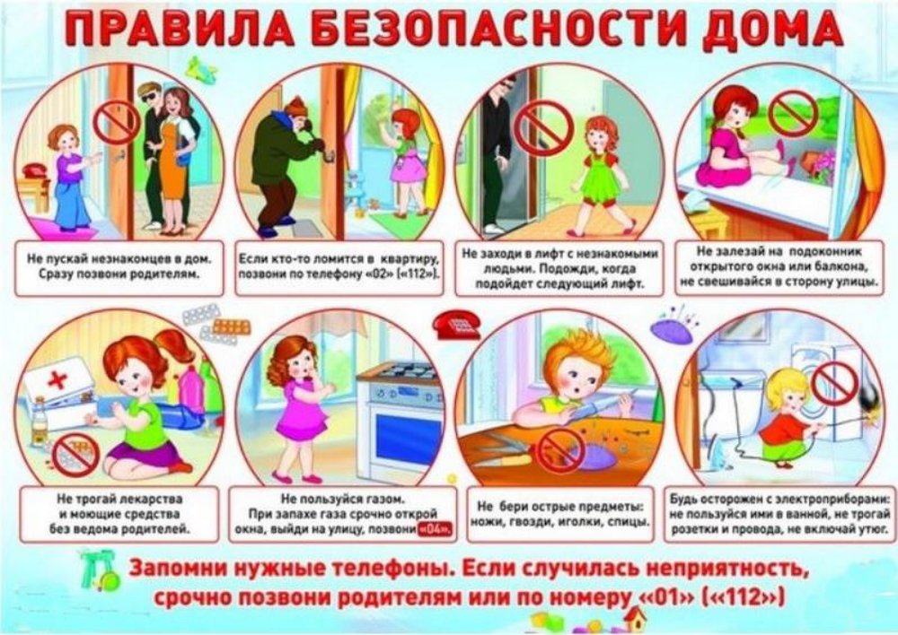
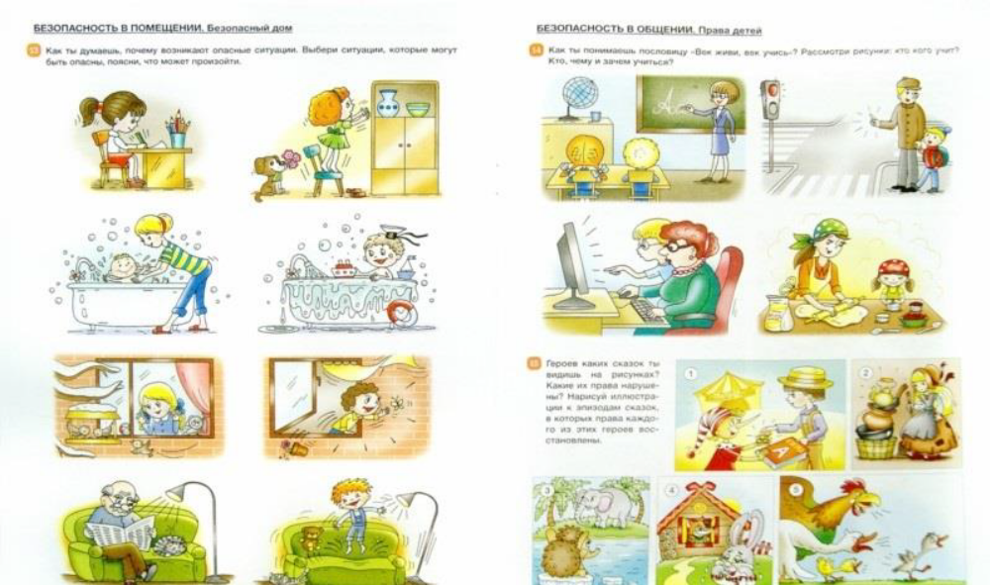

16.Не забываем по гигиену!!!
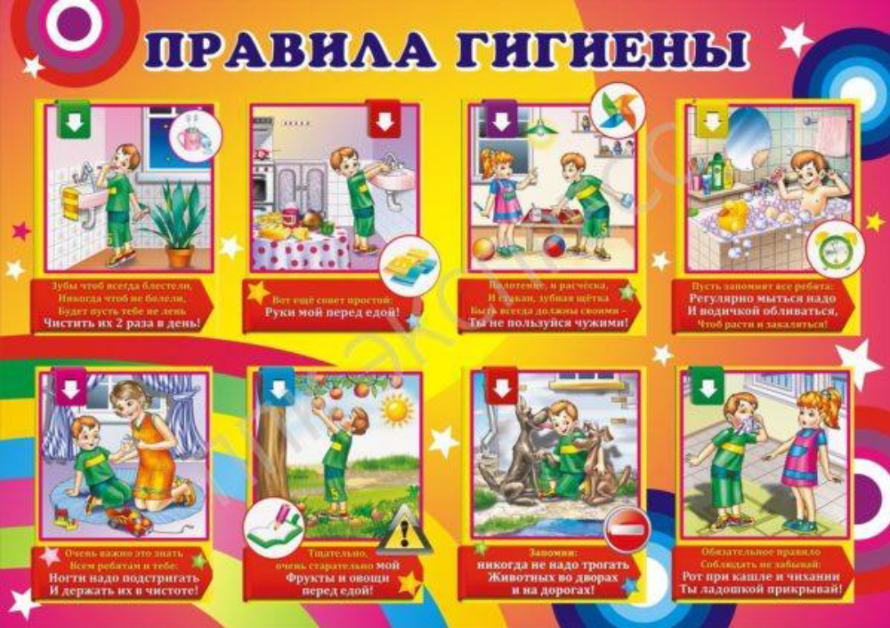
17. Играем дома.
Игра «Помощники»
Цель: Развитие мелкой и общей моторики, координации движений, ловкости. Прививать трудолюбие.
Ход игры: Родитель предлагает ребёнку переложить содержимое из одной ёмкости
в другую.
Оборудование: Ёмкости с наполнителями, совочки, наполнители.
Игра «Дорисуй»
Цель: тренировать мелкую мускулатуру пальцев, развитие зрительных и пространственных представлений, формировать правильный захват руки. Развивать творческое воображение, речь.
Ход игры: Ребёнку предлагается дорисовать по сюжету ёжику иголку, белке орешки, мишке ягодки.
Игра «Я покажу, а ты отгадай».
Цель: развивать внимание.
Игровой материал и наглядные пособия: игрушки.
Описание: предложить ребенку поочередно изображать какие-либо действия, по которым можно узнать одну из этих игрушек. Например, загадали медвежонка. Нужно пройти по комнате, имитируя косолапую походку медведя, показать, как зверь спит и «сосет» лапу.
Игра «Обведи по контуру»
Цель: тренировать мелкую мускулатуру пальцев, развитие зрительных и пространственных представлений, формировать правильный захват руки.
Развивать творческое воображение, речь.
Ход игры: Родитель предлагает ребёнку обвести по контуру рисунок, угадать контурное изображение.
Упражнение « Узнай на ощупь»
Цель. Формирование умения различать форму, используя тактильные ощущения.
Игровой материал. Мешочек, геометрические фигуры: круг, овал, треугольник, прямоугольник.
Описание упражнения.
Ребенок садится за стол, а родитель рядом. Он показывает малышу яркий красивый мешочек, в котором находятся геометрические фигуры из фанеры. Потом достает по очереди все фигуры из мешочка и задает вопрос: «Какая это фигура?» Когда все фигуры из мешочка будут рассмотрены, педагог кладет их обратно. Потом просит ребенка поискать в мешочке какую-либо фигуру, на ощупь определить и назвать ее, а после этого нарисовать ее на листе бумаги. Ребенок на ощупь узнает фигуру, называет ее и рисует. Если дошкольник правильно назвал и нарисовал фигуру, родитель хвалит его.
«Назови как можно больше предметов»
Цель: активизация предметного словаря.
Ход :
Родитель предлагает детям посмотреть вокруг себя и назвать как можно больше предметов, которые их окружают (назвать только те, что находится в поле их зрения)
И следит, чтобы дети правильно и чётко произносили слова, не повторялись. Когда малыши не смогут больше ничего назвать сами, родитель может задавать им наводящие вопросы: «Что висит на стене?» и т.д.
«Скажи какой?»
Цель: выделять признаки предметов.
Вынимаем из коробки предметы и называем их, а дети указывают на какой-либо признак, например:
— Это мяч.
— Он синий. Если ребенок затрудняется, помогаем ему: «Это мяч. Он ...
(какой?)».

18. Мастерим дома!
